Заздравных Людмила Андреевна 274-298-226

Рабочая карта урока
Задание №1
Место человека в системе животного царства
Вид Homo sapiens. Поредение волосяного покрова, прямохождение и связанные с ним особенности скелета.
Класс млекопитающие. Мозг объемом более 750 см. куб. очень сложного строения, резкие изгибы позвоночника; мощное развитие седалищных и икроножных мышц, сверх противопоставленный длинный и толстый палец на руке, утрата противопоставления первого пальца ног.
Род Люди. Мозг объемом 1400-1500 см куб.с развитым центром, отсутствие надглазничного валика, развит подбородочный выступ.
Тип хордовые Двусторонняя симметрия , наличие в эмбриональном периоде хорды, глоточных жаберных щелей.
Сем-во Гоминиды. Позвоночный столб, вентральное положение сердца, головной мозг, парные конечности.
Надсемейство Человекообразные обезьяны. Многочисленные и разнообразные кожные железы,4-х камерное сердце, возможность терморегуляции, диафрагма, дифференцированные зубы, 3 слуховые косточки в среднем ухе.
Подтип позвоночные. Папиллярные узоры на пальцах образуют замкнутые фигуры, дуги и петли, редукция хвостового отдела позвоночника, увеличение числа крестцовых позвонков до 4-5 для укрепления таза, апендикс, 4 группы крови.
Задание №2
Заполните табл. № 1 пользуясь учебником Захарова В. Б. и табл. № 2 «Основные стадии антропогенеза.»
таблица № 1
Название стадии | Время и место находки | Биологические особенности | Социальные факторы
Австралопитек  (южная обезьяна) | Р.Дарт – англ. Антрополог,1924,  ЮАР Д.Джохансон,1974,  Эфиопия, самый древний афарский австралопитек  «Люси»
Человек умелый | М.Лики, Л.Лики- англ. Антропологи,1959 г., Танзания, зинджантроп,1960 г., Танзания (ущелье Олдувай), человек учелый
Питекантроп (обезьяночеловек),  древнейшие люди | Э. Дюбуа, 1891 г., голландский врач, о. Ява
Синантроп (китайский человек), древнейшие люди (архантропы) | Пещеры близ Пекина,1927
Неандерталец, древние люди (палеантроп) | Гибралтар, первый череп человека этого типа,1848 г., долина р. Неандер, Германия,1856 г. Мугарэт – эс-Схул, Ирак,1931-1932г., грацильный тип неандертальца.
Кроманьонец  Современный человек (неантроп) | Найдены на Уэллсе, Англия, в 1823 г., «Красная леди». В гроте Кро-Маньон, Франция,1868 г.

таблица № 2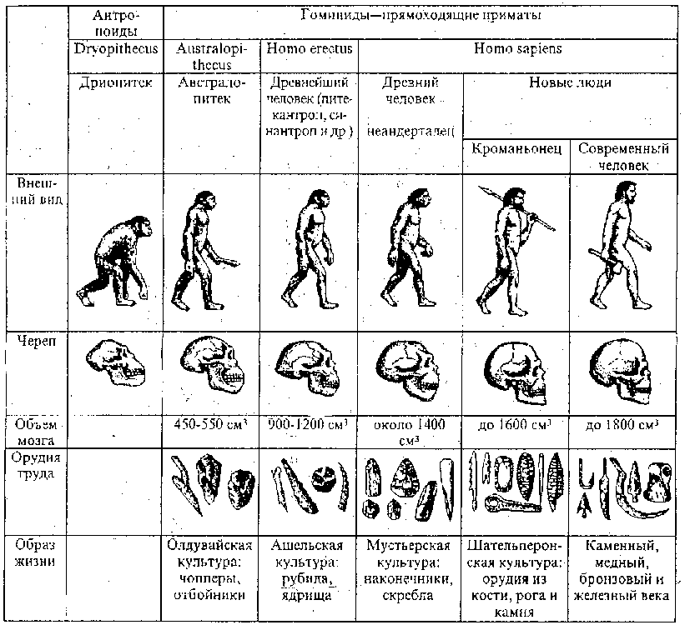

Задание №3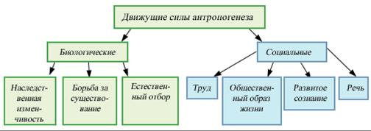

Задание №4
Зависимость эволюции человека от факторов
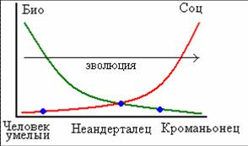
Задание №5
Схема эволюции человека
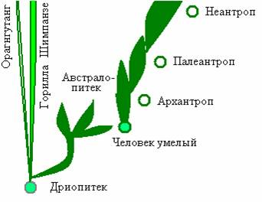

Задание №6
Артефакты ленисовцев
